关于征集全国高校高端科学仪器区域技术转移转化中心

（粤港澳大湾区🞄广州）

概念验证项目的通知

全国高校高端科学仪器区域技术转移转化中心（粤港澳大湾区🞄广州）（以下简称“中心”）是教育部批复成立的全国高校区域转移转化中心（教科信函〔2025〕27号），聚焦高校高端科学仪器科技成果转移转化。

为提升高校和科研院所科技成果转化成功率，推动我国高端科学仪器创新发展，助力科研团队跨越科研成果转化“死亡之谷”，中心拟开展2025年新一批概念验证项目公开征集工作，现有关事项通知如下：

1. **征集对象**

本次概念验证项目的征集面向在高端科学仪器领域持有知识产权自主可控、权属清晰、无责任纠纷的科技成果，且具有较强转化落地意向的个人或团队。

1. **申报条件**
2. 申报项目涉及到的科研成果应为高校或科研院所独自或共同拥有，且该科研成果所有权人同意该成果转化工作。
3. 项目负责人所在单位须已与广州市政府签署共建全国高校区域技术转移转化中心相关合作协议或备忘录。（尚未签约单位，可由单位科技处与中心联系了解签约事宜。）
4. 项目应围绕高端科学仪器产业技术壁垒、“卡脖子”难题，或能解决应用领域迫切需要的关键核心技术，或可带来潜在变革的颠覆性技术。
5. 具有较好的研究基础，项目申报时，团队已拥有可供验证的样机、小试产品等实质内容，产业化前景明朗，产品能在两年内推向市场。
6. 项目内容符合国家、行业相关法律法规。
7. **政策支持**

通过评审获批立项的概念验证项目可获得中心提供的以下支持，具体支持内容以最终协议为准。

1. 资金支持。
2. 项目资金支持。中心提供概念验证资金，单个项目原则上支持额度不超过人民币100万元。
3. 转化资金支持。对于通过概念验证且具有产业化前景的项目，中心将优先继续支持其产业转化项目立项，对项目的产业化推进继续提供资金支持，同一概念验证项目和产业转化项目的资金总额最多可达1000万元。
4. 场地支持。在项目概念验证阶段，为项目团队免租金提供不超过200平方米的基本实验与办公空间；在产业转化阶段，为项目团队免租金提供不超过500平方米的入驻场地；根据企业发展过程中的实际需要，帮助项目团队对接属地产业园区，争取相应政策支持。
5. 技术支持。项目团队可获得中心共享仪器平台、技术支撑平台等提供的技术服务。
6. 人才引育。项目团队有机会获得教育部额外提供的博士生名额；中心可帮助项目团队引进人才，并根据属地政策申请人才项目。
7. 咨询服务。为项目团队提供知识产权、法律、财务、投融资等专家团队。
8. 其他支持。帮助项目团队对接政府部门、上下游企业、投资机构、其他科研院所等资源；为入驻项目团队提供住房、子女就学等生活配套服务；支持获批项目纳入项目负责人所在单位横向课题业绩指标。
9. **实施程序**
10. 项目申报材料填报与提交。详见申报方式。
11. 项目初筛。中心项目管理部初步筛选出符合所属领域、满足申报条件、材料内容齐全的项目。
12. 项目评审。据项目级别，组织专家进行评审，如有必要，将组织对样机、场地和市场等进行尽调。
13. 审议立项。由中心管理决策机构就专家意见就资助优先顺序及额度进行审议。
14. 结果公示。对审议通过的项目，在中心公开渠道公示5个工作日。
15. 签署协议。公示无异议后，中心与项目负责人签订相关协议，约定各方权利义务，项目正式立项启动。
16. 项目实施。项目将依托中心进行管理，由中心项目管理团队、项目开发团队共同推进项目。
17. 项目验收。项目周期原则上不超过两年，可提前验收；验收形式包括会议评审结合现场考察。
18. **申报方式**
19. 意向收集。意向申请人通过扫描下方二维码或登录以下网址填写拟申报项目简要信息，并于2025年9月28日之前提交。

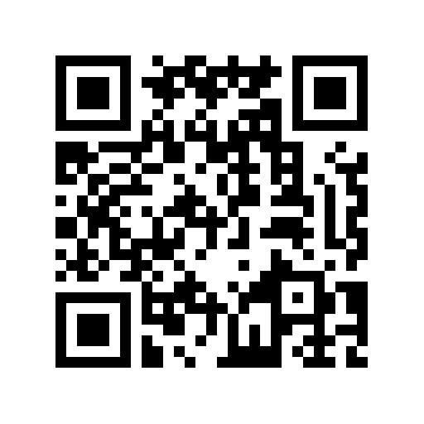

https://www.wjx.cn/vm/tUb4dZY.aspx

1. 正式申报。申请人填写《概念验证项目征集信息表》（附件1）和《概念验证项目申报书》（附件2），申报书双面打印，签字盖章后，同附件一起扫描，和征集信息表（Excel电子版）打包发送至报名邮箱：[siigb2025@126.com](mailto:siigb2025@126.com)，文件名为姓名+单位名称+项目名称，申报材料提交截止时间为2025年10月10日。
2. 其他说明。通过初筛的项目，须提供申报书纸质文件，一式3份装订成册，另行通知提交地址。
3. **联系方式**

联系人：张超

联系电话：13711401956

附件1：全国高校高端科学仪器区域技术转移转化中心（粤港澳大湾区🞄广州）概念验证项目征集信息表

附件2：全国高校高端科学仪器区域技术转移转化中心（粤港澳大湾区🞄广州）概念验证项目申报书